SOCIETE MYCOLOGIQUE DU HAUT-RHIN
Siège : Maison pour Tous - 1, avenue des rives de l'Ill
Espace 110 - 68110 ILLZACH
Téléphone 03 89 52 18 81
Site : http://www.societe-mycologique-du-haut-rhin.org/

Cotisation annuelle bulletin SMHR compris : 20 € pour une personne seule - 25 € pour un couple
Cotisation annuelle bulletin FME & SMHR compris : rajouter 5 € à la cotisation de base
(à retirer au siège ou à l'exposition annuelle)

Amanita virosa Bertillon (1866)
Amanite vireuse – Ange de la mort

DIVISION - BASIDIOMYCOTA
SUBDIVISION - AGARICOMYCOTINA
CLASSE - Agaricomycètes
ORDRE - Agaricales
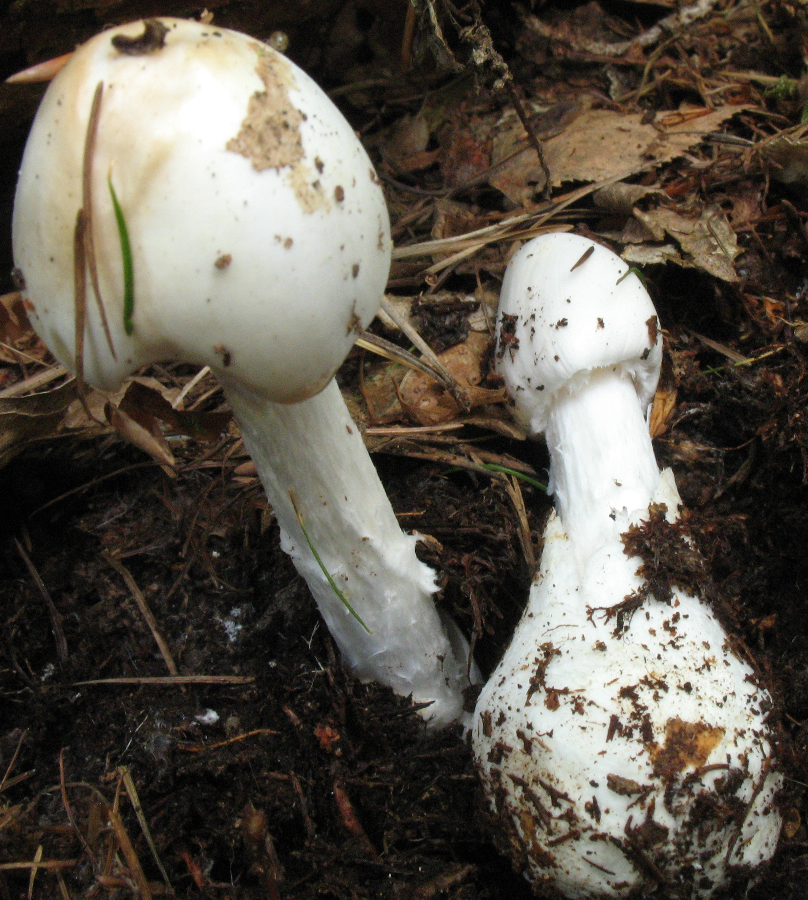
FAMILLE - Amanitaceae

La plupart des Amanites forment une symbiose mycorhizienne et l’Amanite virosa ne déroge pas à cette règle. Cette espèce qui n’est pas commune peut, à cause de sa toxicité, engendrer de graves intoxications.
Cependant si l’on prend soin de la déterrer, on peut aisément distinguer une volve, ce qui l’éloigne d’une grande partie des espèces pouvant prêter à confusion tels Tricholoma columbetta et Amanita citrina var. alba qui possède un bulbe marginé et pas de volve.
D’autres caractères permettent aussi, en dehors de sa volve membraneuse en forme de sac, de reconnaître Amanita virosa tels le stipe méchuleux et un chapeau de forme irrégulière, dyssimétrique et penché.

Amanita virosa
Photo : J-L Muller Durmenach – 10.08.2011

